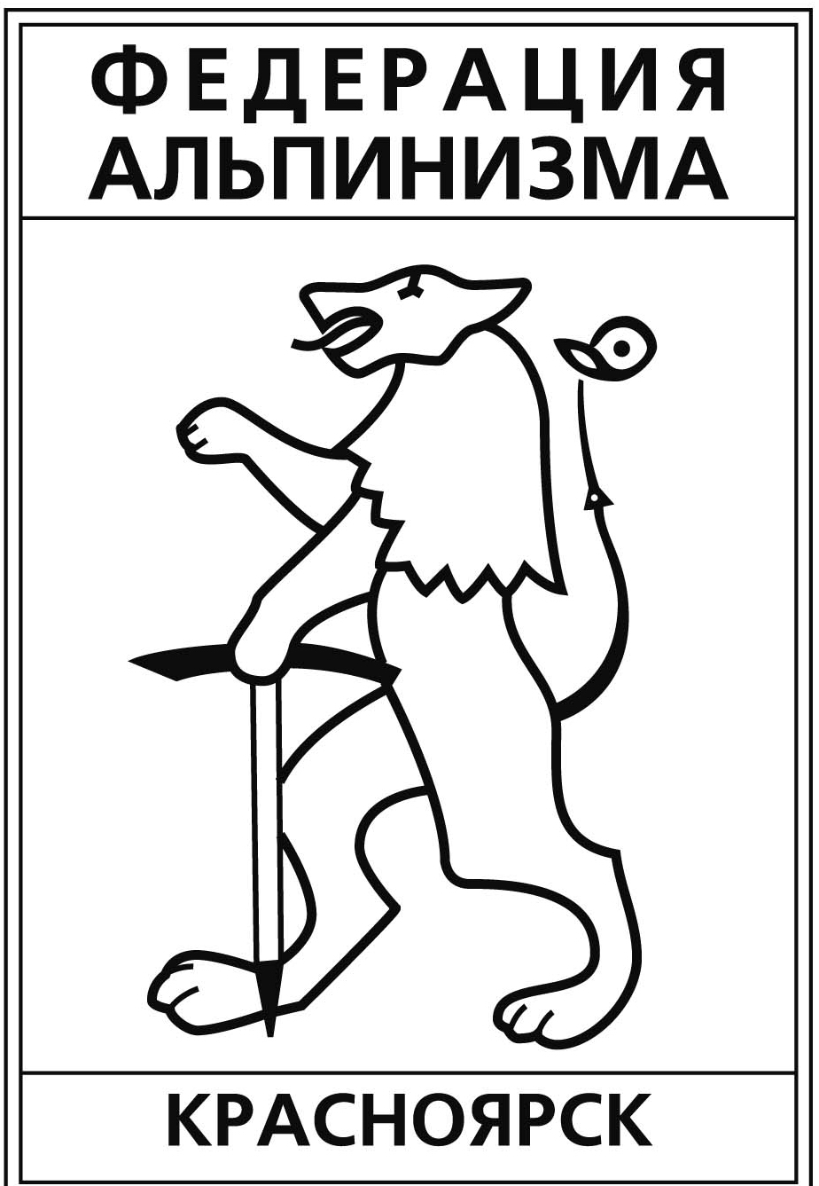
Федерация альпинизма города Красноярска
__________________________________________________________
660049, Россия, Красноярский край,
г. Красноярск, ул. Карла Маркса, 88;
тел. +7 (391) 227-52-75, E-mail: krasfa@mail.ru

«УТВЕРЖДАЮ»
Председатель ФА г. Красноярска
_______________К.А. Обеднин
_______________

План ФА г. Красноярска на 2015год.

1. ВАЛ «Ала-Арча-2015» 29.01.15-19.02.15

2. Горнолыжный сбор «Каракол-2015» 19.02.15-24.02.15

3. ВАЛ «Борус-2015 весна» 13.03.15-25.03.15

4. ВАЛ «Тува-2015» 24.04.15-10.05.15

5. ВАЛ «Ергаки-2015» 05.06.15-16.06.15

6. ВАЛ «Варзоб-2015» 03.07.15-25.07.15

7. Высотная экспедиция «Памир-2015» 23.07.15-25.08.15

8. ВАЛ «Ергаки-2015» 07.08.15-18.08.15

9. X мемориал «Памяти друзей» 10.09.15-13.09.15

10. ВАЛ «Баруун-2015» 10.10.15-25.10.15

11. ВАЛ «Кынгарга-2015» 23.10.15-07.11.15

Возможны изменения по датам на 1 – 2 дня, уточнения в положениях о мероприятиях.

